附件三

2023年9月各单位精细化管理

检查情况照片汇总

1. 亮点工作（部分图片）

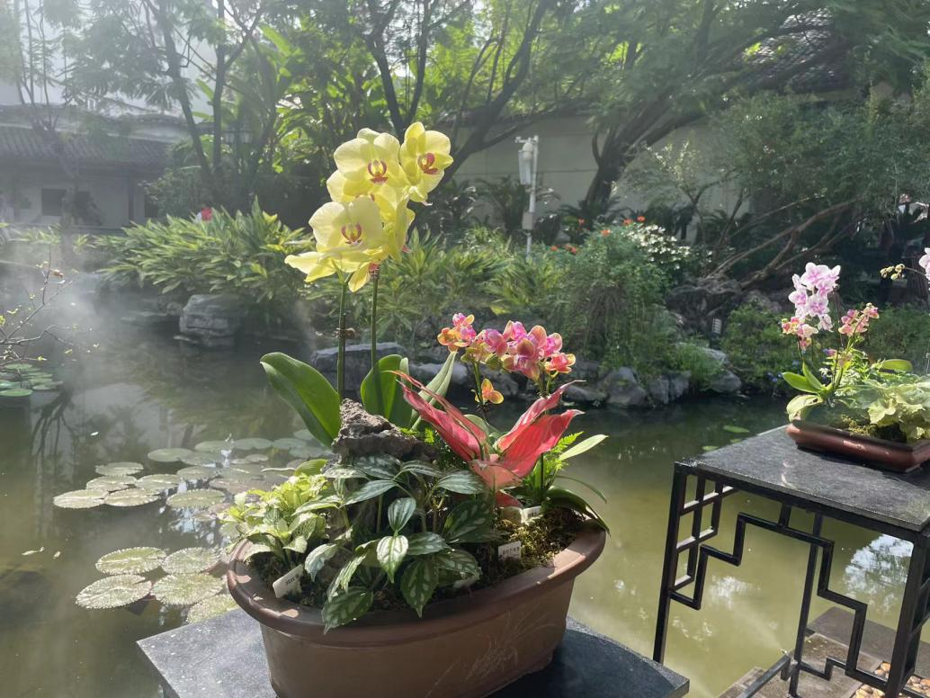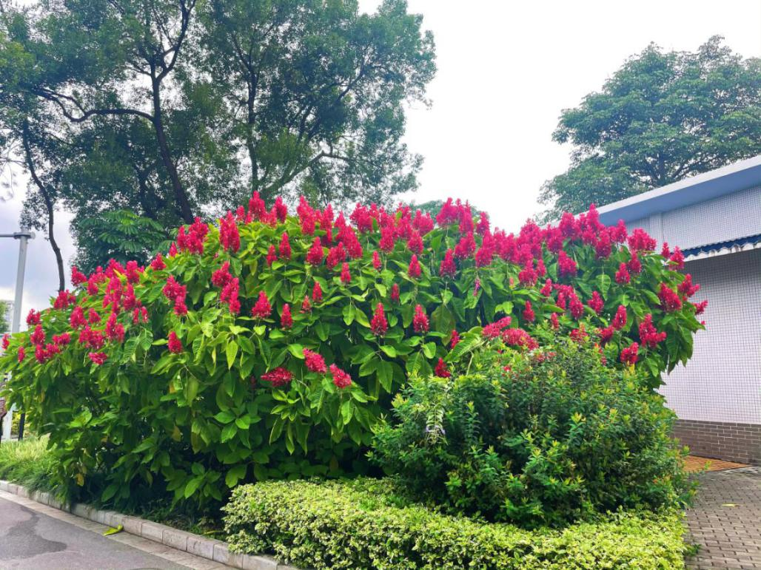雀儿山公园赤苞花盛放

柳侯公园兰花花事活动

二、存在问题（部分图片）

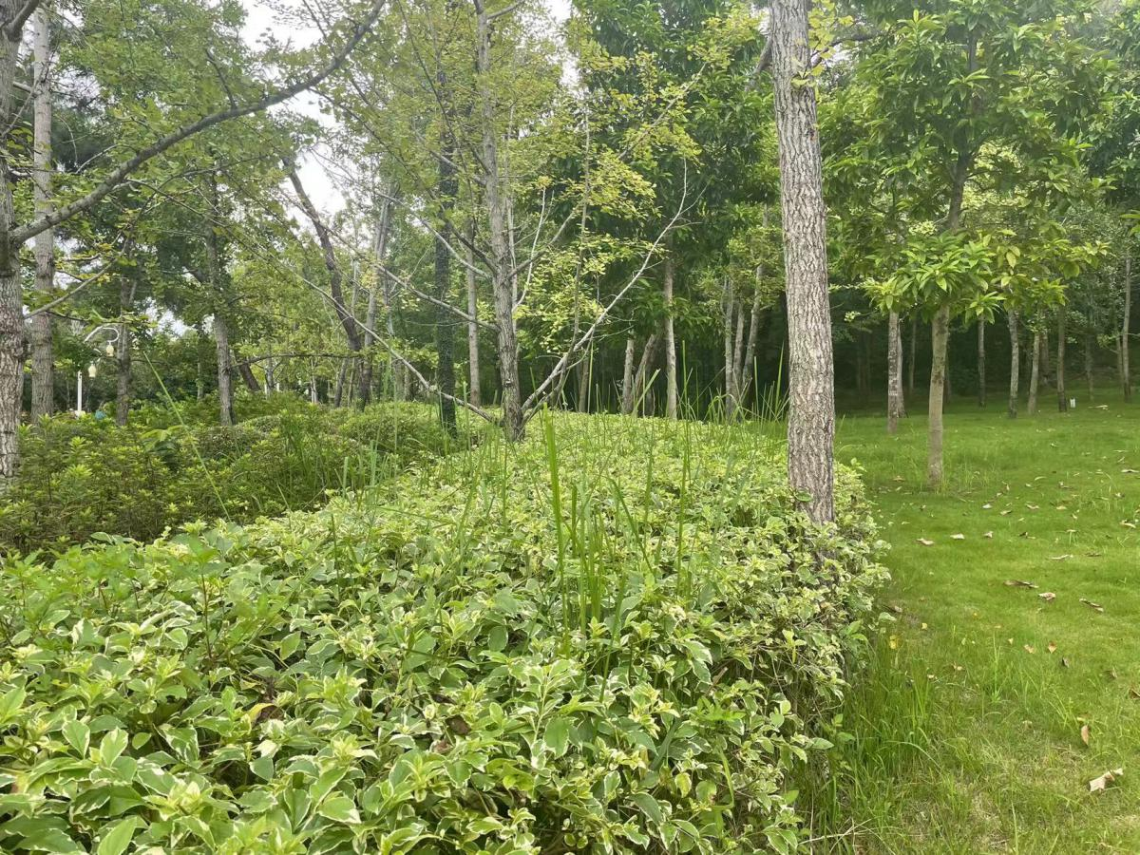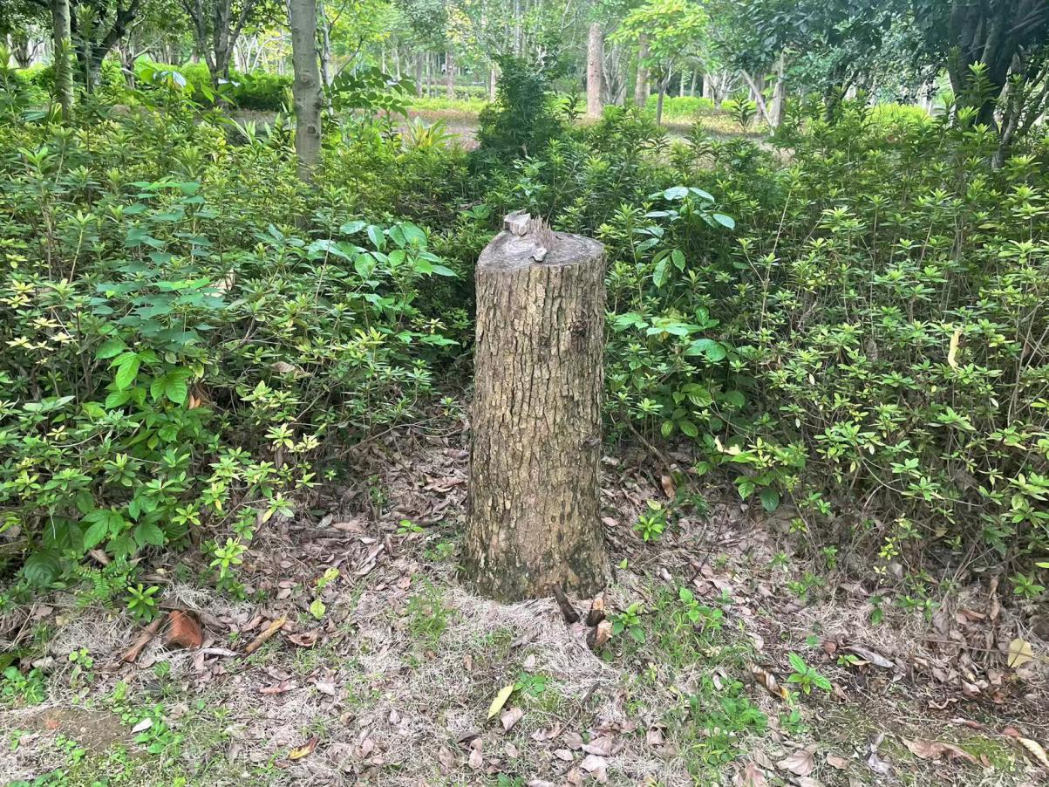奇石园二区乔木残桩

奇石园二区灌木中杂草较高

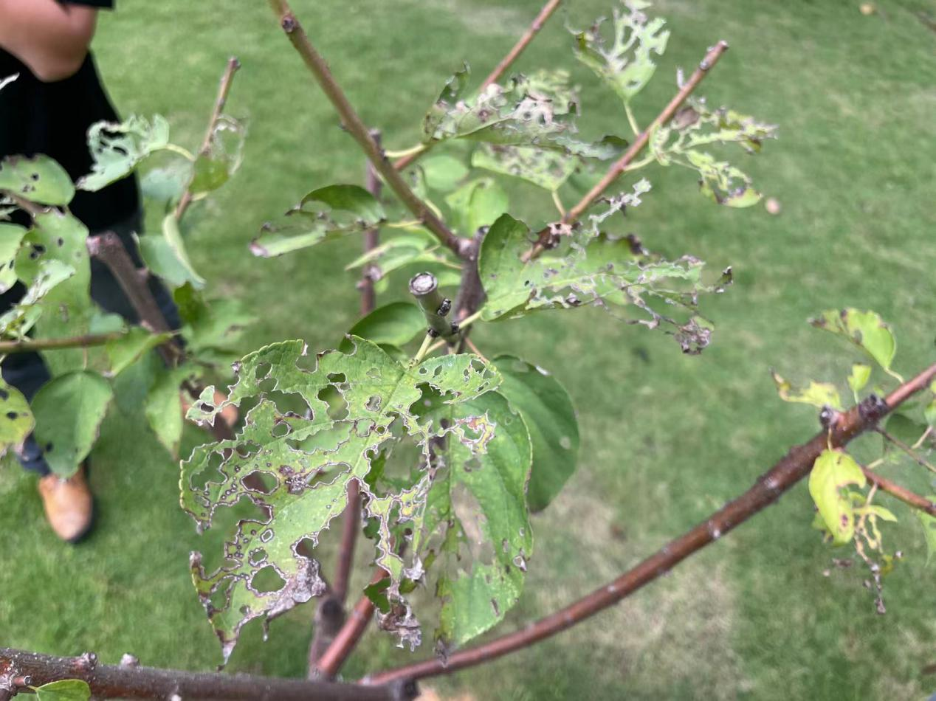

雀儿山公园梅花虫害较多

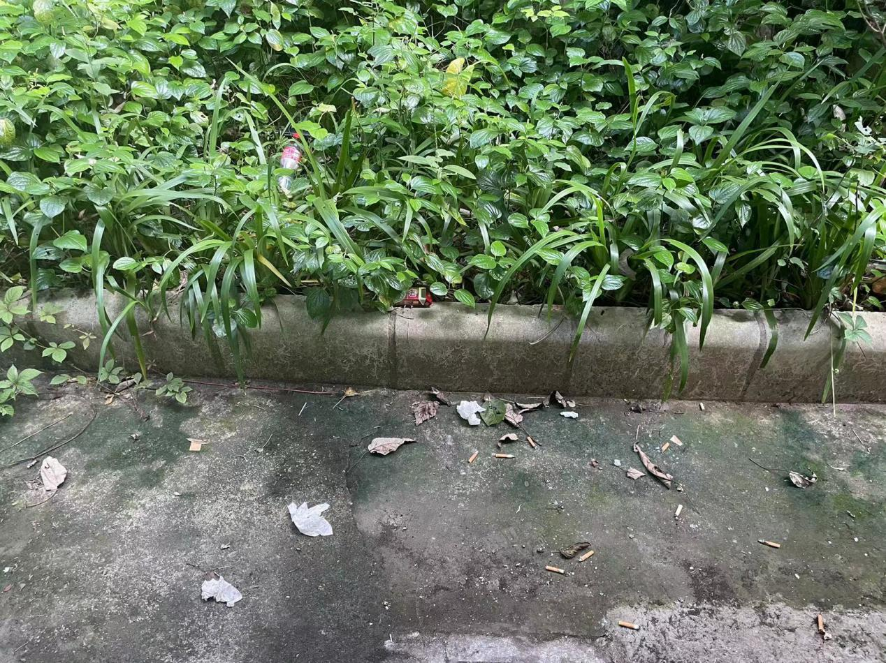

燎原路小游园、贤乐老人公园多处陈旧性垃圾

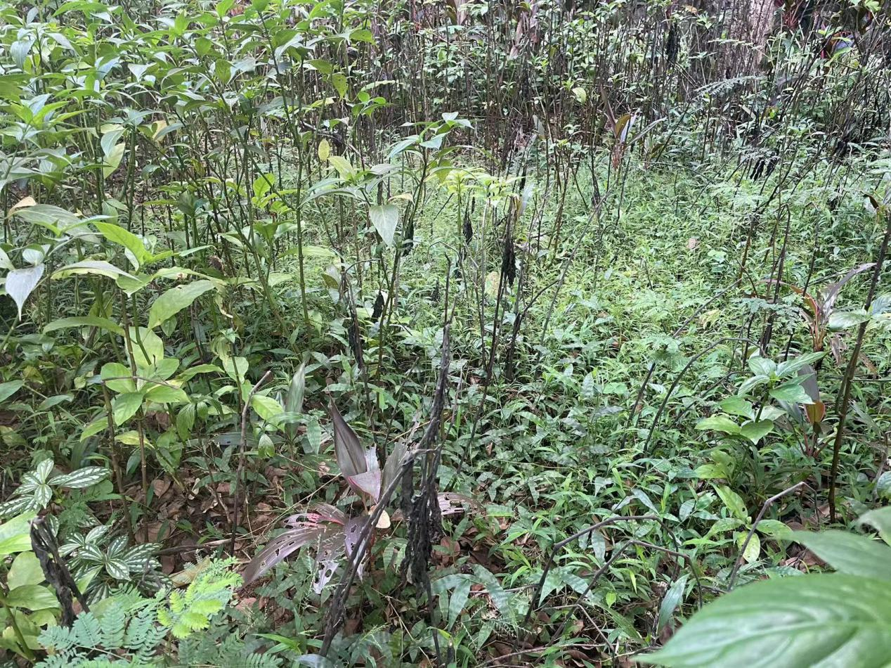

燎原路小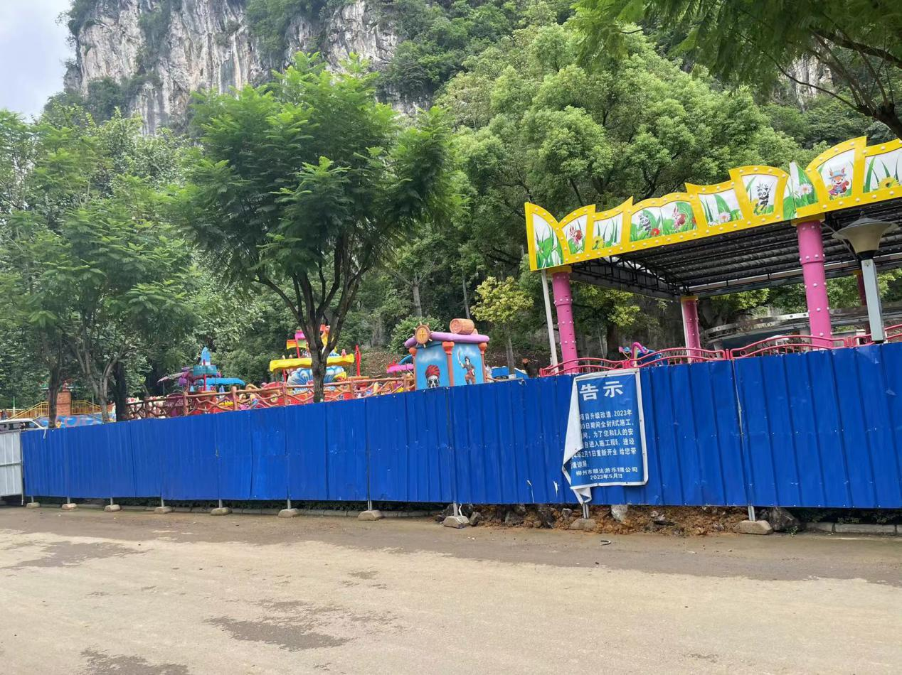游园板蓝死株

动物园建筑工地围挡外有泥土撒漏、公益广告数量不达标

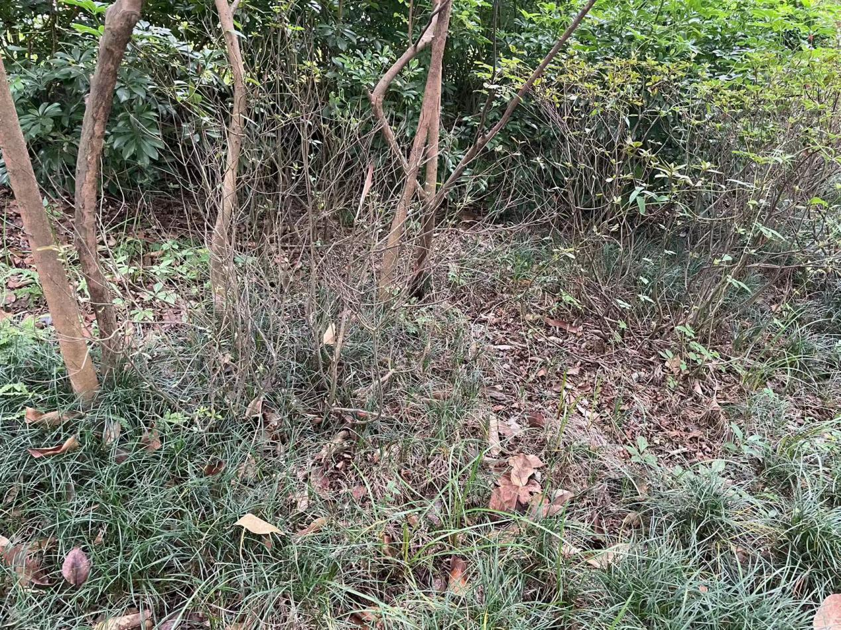

都乐公园二区毛杜鹃干枯枝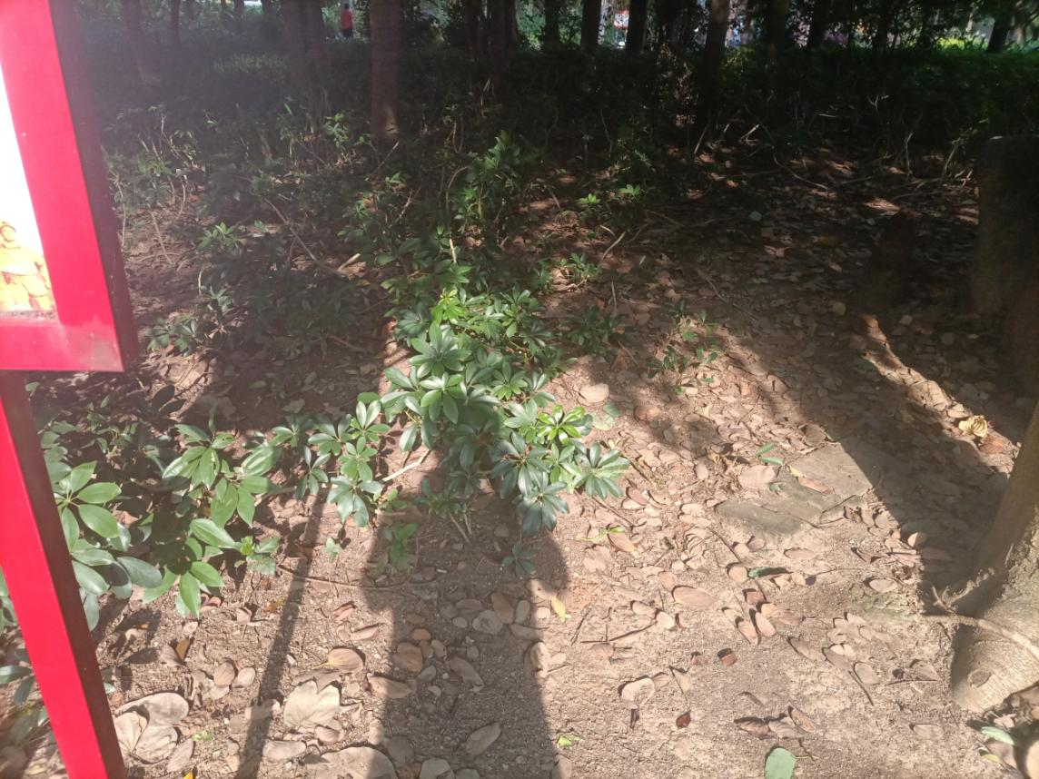

柳南区航五路小游园黄土露天

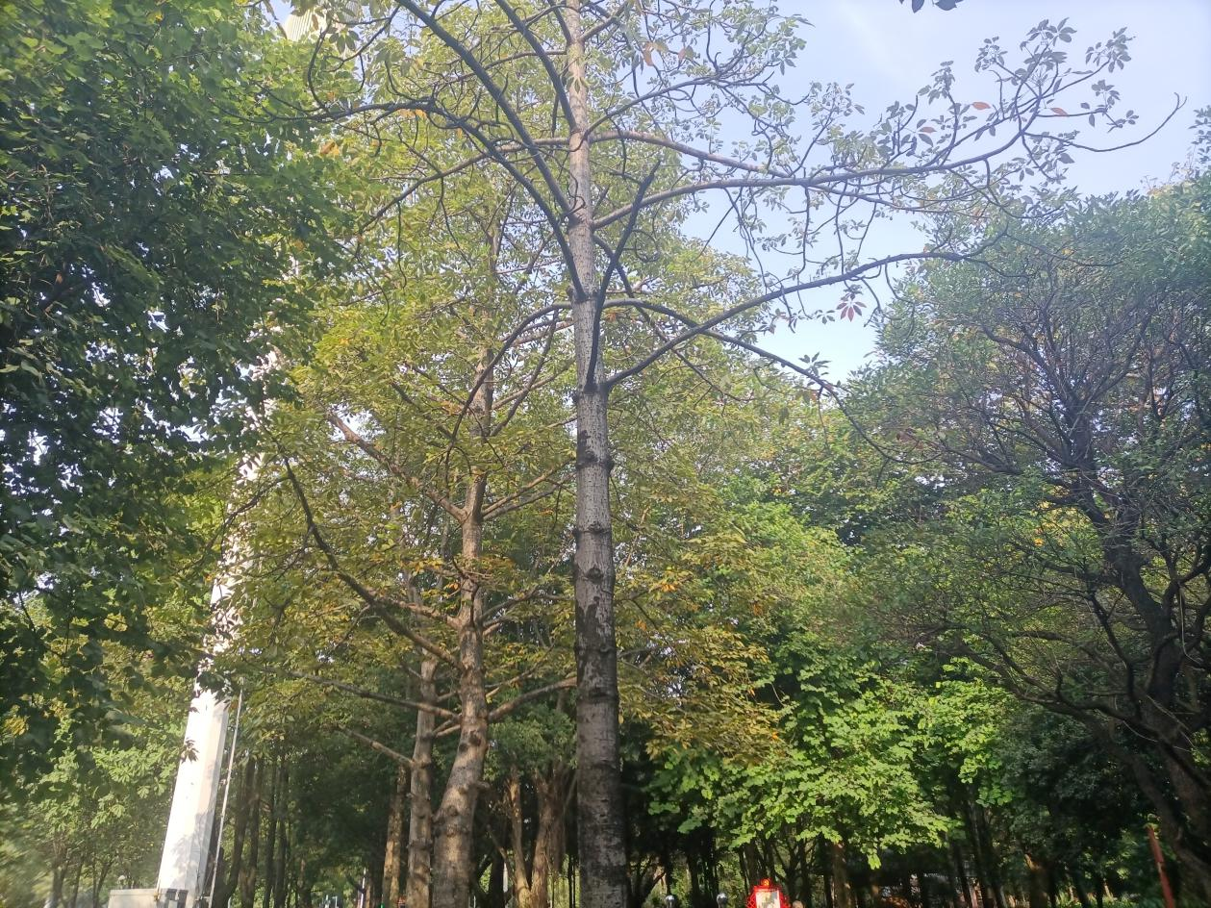

柳南区航五路木棉有干枯枝

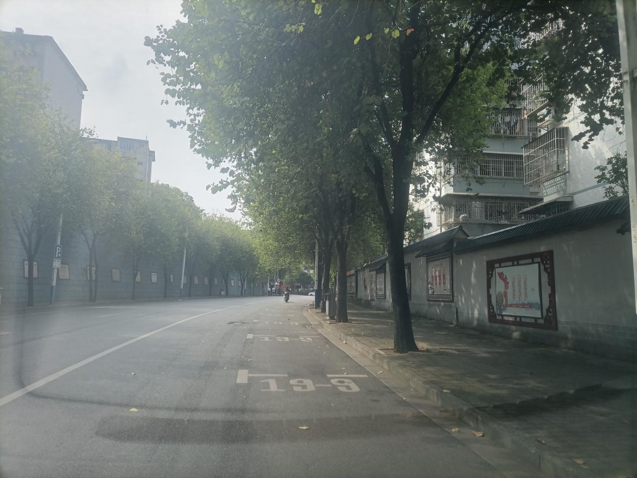

鱼峰区水南路东一巷洋紫荆枝下高过低

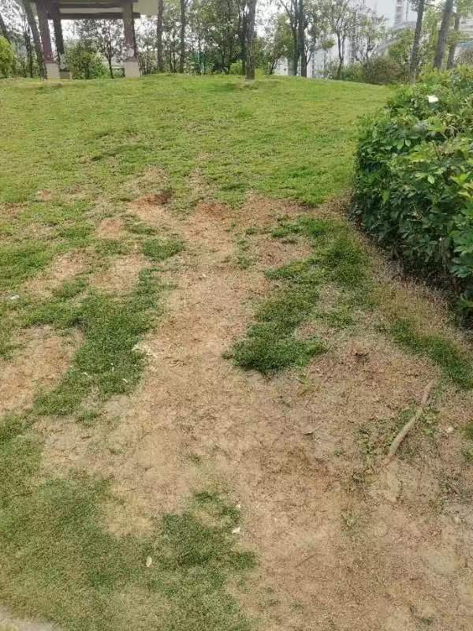

城中区桂柳路民族实验小学旁游园黄土露天

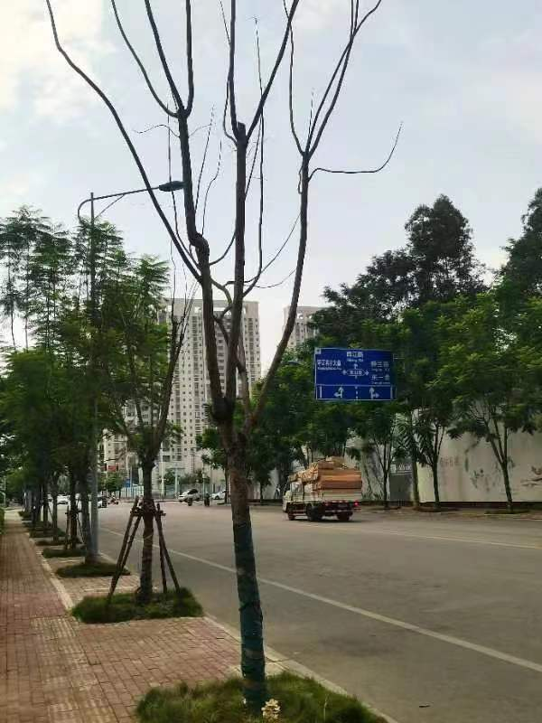

城中区规划十二路蓝花楹有死株

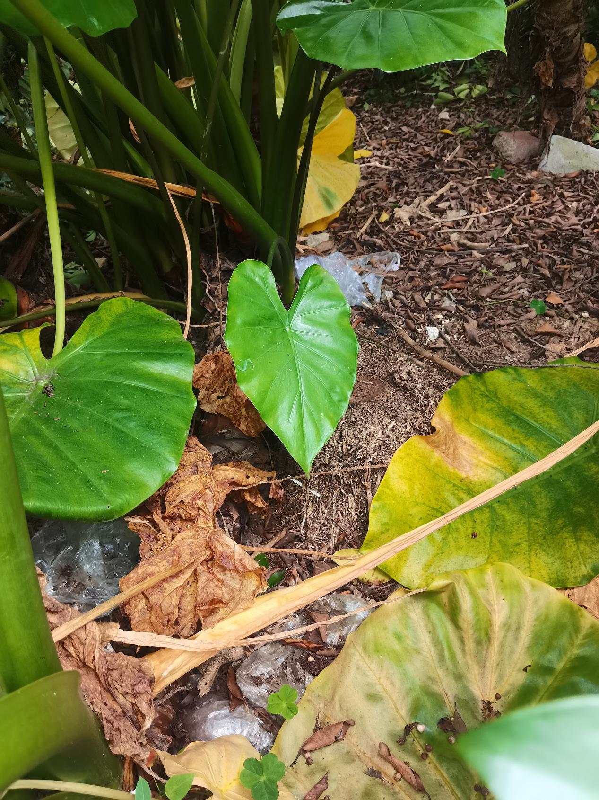

鱼峰区龙潭路口游园有较多陈旧性垃圾